Подвижные игры в жизни ребёнка.
Консультация для родителей

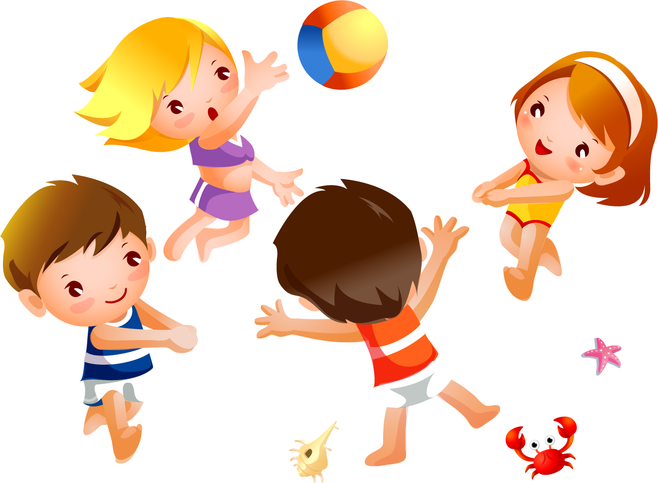

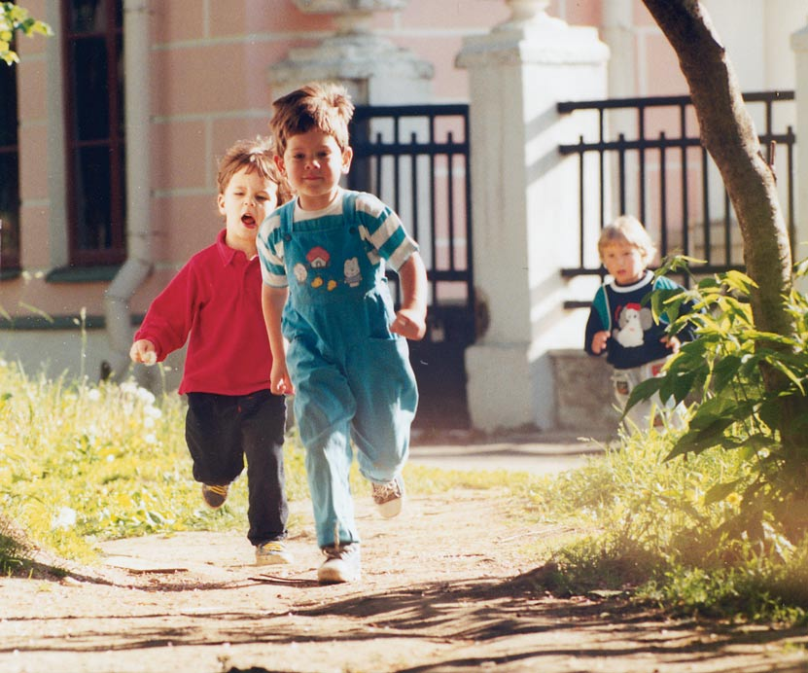
Подвижные игры - одно из основных средств физического воспитания детей. Огромную потребность в движении детей обычно стремятся удовлетворить в играх. Играть для них - это прежде всего двигаться, действовать. Во время подвижных игр у детей совершенствуются движения, развиваются такие качества, как инициатива и самостоятельность, уверенность и настойчивость. Они приучаются согласовывать свои действия и даже соблюдать определенные (вначале, конечно, примитивные) правила.
В игре формируются все стороны личности ребенка, происходит значительное изменение в его психике, подготавливающие к переходу в новую, более высокую стадию развития. Этим объясняются огромные воспитательные возможности игры, которую психологи считают ведущей деятельностью дошкольников.
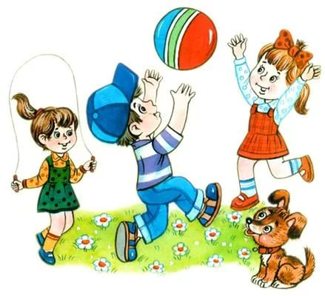
Особое место занимают игры, которые создаются самими детьми, - их называют творческими, или сюжетно — ролевыми. В этих играх дошкольники воспроизводят в ролях все то, что они видят вокруг себя в жизни и деятельности взрослых. Творческая игра наиболее полно формирует личность ребенка, поэтому является важным средством воспитания.
Игра - отражение жизни. Здесь все «как будто», «понарошку», но в этой условной обстановке, которая создается воображением ребенка, много настоящего: действия играющих всегда реальны, их чувства, переживания подлинны искренны.
Подражание взрослым в игре связано с работой воображения. Ребенок не копирует действительность, он комбинирует разные впечатления жизни с личным опытом.
Игра - самостоятельная деятельность, в которой дети впервые вступают в общение со сверстниками. Их объединяет единая цель, совместные усилия к её достижению, общие интересы и переживания.
Дети сами выбирают игру, сами организуют её. Но в тоже время ни в какой другой деятельности нет таких строгих правил, такой обусловленности поведения, как здесь. Поэтому игра приучает детей подчинять свои действия и мысли определенной цели, помогает воспитывать целенаправленность. В игре ребёнок начинает чувствовать себя членом коллектива, справедливо оценивать действия и поступки своих товарищей и свои собственные. Задача воспитателя состоит в том, чтобы сосредоточить внимание играющих на таких целях, которые вызывали бы общность чувств и действий, способствовать установлению между детьми отношений, основанных на дружбе, справедливости, взаимной ответственности.
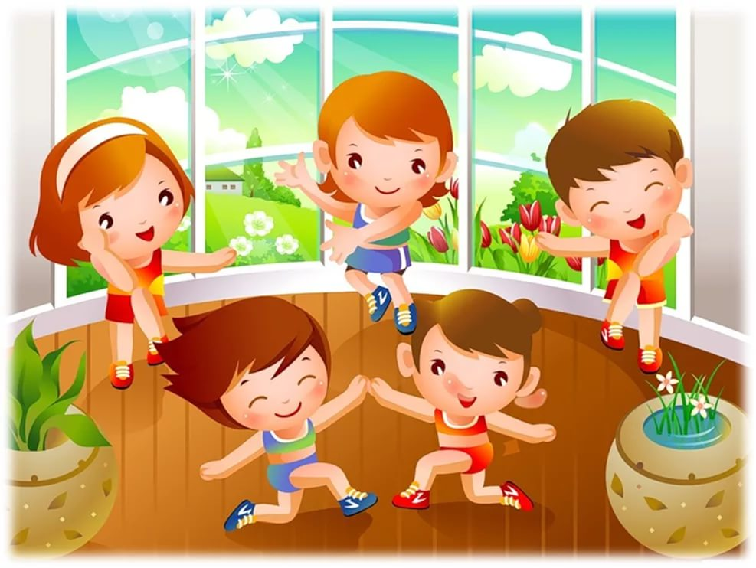
Одно из рациональных средств побудить ребёнка к игре — дать выход его эмоциям.
Детей порой мучает сила собственных эмоций, их чувства нуждаются в выходе. Неразумно подавлять эмоции полностью — самое лучшее — помочь ребёнку выразить их безвредным для себя и окружающих способом. Энергичные меры, порой помогают детям, борющимся с чувством гнева. Для его излияния можно пнуть, или швырнуть игрушку.
Иногда успокоение приходит, когда ребёнок поколотит пуфик, или накричит на игрушку.
В любой игре содержится два типа правил — правила действия и правила общения с партнёрами. Правила действия определяют способы действий с предметами, общий характер движений в пространстве (темп, последовательность и т. д.)
Правила общения влияют на характер взаимоотношений участников игры (очерёдность выполнения наиболее привлекательных ролей, последовательность действий детей, их согласованность и т. д.)
Эти два правила в простой и доступной для детей форме, без назидательности и навязывания роли со стороны взрослого приучают малышей к организованности, ответственности, самоограничению, воспитывают умение сопереживать, внимательно относиться к окружающим.
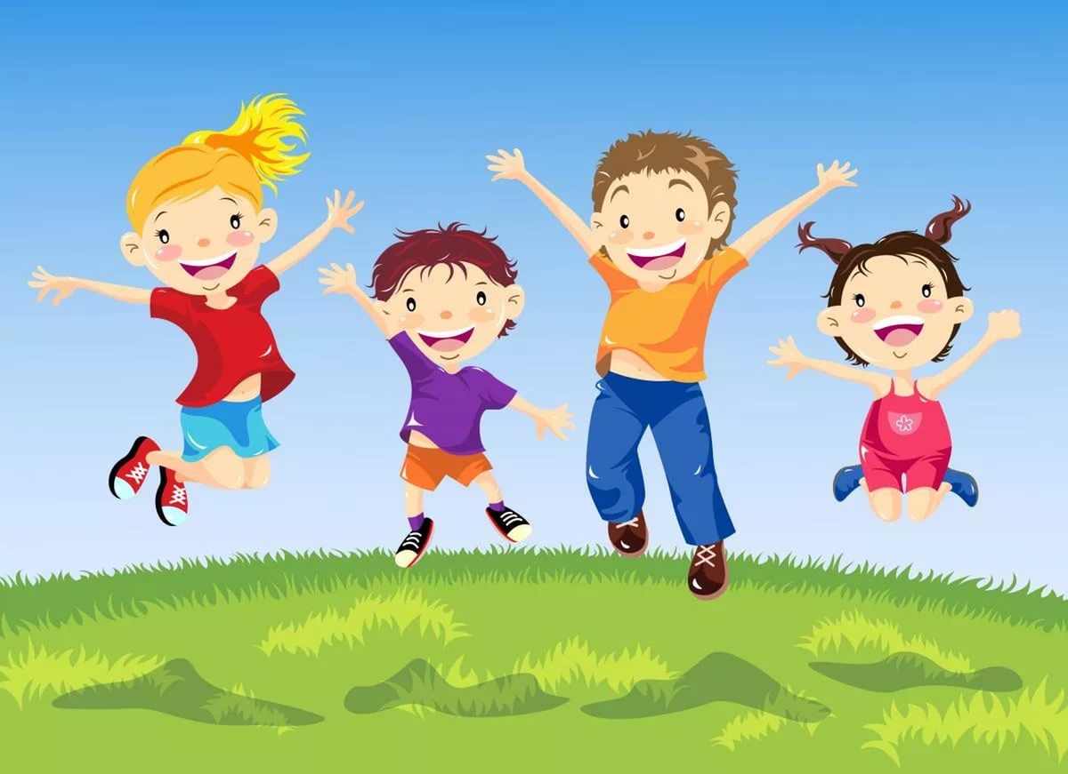
Но это всё становиться возможным только в том случае, если игра, разработанная взрослым и предложенная ребёнку, в готовом виде (т. е. с определённым содержанием и правилами) активно принимается ребёнком и становиться его собственной игрой.
Доказательствами того, что игра принята, являются просьба повторить её, выполнение тех же игровых действий — самостоятельно, активное участие в той же игре при повторном её проведении. Только если игра станет любимой и увлекательной, она сможет реализовать свой развивающий потенциал.

